Πατρίδα μου

Απ΄όλες τις πατρίδες
εσύ ‘σαι η πιο τρανή,
Ελλάδα μου, ωραία,
Ελλάδα μου, τρανή.

Όσοι κι αν ήρθαν χρόνοι
κι αν πέρασαν εχθροί,
εσύ πάντα θα μένεις,
ορθή, πάντα ορθή!

Γιατί έχεις για παιδιά σου
τα πιο λαμπρά παιδιά
που πολεμούν γενναία
για την Ελευθεριά!
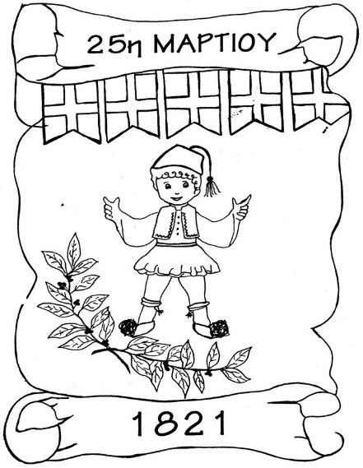

Λεξιλόγιο
τρανή: great
ο εχθρός – οι εχθροί: enemy - enemies
ορθή: standing

Άσκηση:
Συμπληρώνω τις προτάσεις με τις λέξεις:
ελευθερία, γενναία, πατρίδα, Ελλάδα

Η Ελλάδα είναι η __________________ μας.
Η _______________ είναι τρανή και ωραία.
Τα παιδιά της πολέμησαν ________________ για την __________________ .

